ФГКОУ СПб КК МО РФ
ИКТ-технологии каксредство повышения познавательного интереса на уроках математики
Выступление на фестивале уроков
ФГКОУ
Минеева Евгения Дмитриевна, преподаватель математики

Учение, лишенное всякого интереса и взятое только силой принуждения, убивает в ученике охоту к овладению знаниями. Приохотить ребенка к учению гораздо более достойная задача, чем приневолить.
К.Д. Ушинский
Познавательный интерес – важный фактор учения. В то же время он жизненно необходимый фактор становления личности. Жизнь, лишенная познавательного интереса тускнеет; личность лишена того значимого внутреннего стимула, который постоянно подталкивает ее движение, позволяет пережить радость интеллектуального удовлетворения в любой деятельности, какой бы человек не занимался.
Познавательный интерес оказывает существенное влияние на все психические процессы: мышление, память, внимание, воображение. Увеличение умственной нагрузки на уроках математики заставляет задуматься над тем, как поддержать интерес к изучаемому материалу у учащихся, их активность на протяжении всего урока.
Как известно, знания, полученные без интереса, не становятся полезными. Поэтому одной из труднейших и важнейших задач дидактики как была, так и остается проблема воспитания интереса к учению.
Познавательный интерес, как и всякая черта личности, и мотив деятельности обучаемого развиваются и формируются в деятельности, и, прежде всего, в учении.
Для того чтобы соответствовать требованиям, предъявляемым современным информационным обществом, школе необходимо освоить подготовку выпускников, являющихся не только компетентными специалистами в своей области, но и владеющих умением использовать информационно-коммуникационные технологии. Использование ИКТ в процессе обучения способствует активизации образовательного процесса, развитию познавательного интереса и, соответственно, повышению качества знаний. А это, в свою очередь, приводит к достижению учащимися максимальных результатов в различных областях знаний. Наблюдения за процессом обучения показали, что на уроках с использованием ИКТ даже слабо подготовленные учащиеся работают более активно, не отвлекаются, заинтересованно выполняют задания.
Классические и интегрированные уроки в сопровождении мультимедийных презентаций, on-line тестов и программных продуктов позволяют учащимся углубить знания, полученные ранее. Как говорится в английской пословице - "Я услышал - и забыл, я увидел - и запомнил”. Использование анимации в слайдах позволяет педагогу дать учащимся более яркое представление об услышанном на уроке. Дети с удовольствием погружаются в материал урока.
Повышение мотивации и познавательной активности достигается за счет разнообразия форм работы, возможности включения игрового момента. Компьютер дает учителю новые возможности, позволяя вместе с учеником получать удовольствие от увлекательного процесса познания, не только силой воображения раздвигая стены школьного кабинета, но с помощью новейших технологий позволяет погрузиться в яркий красочный мир. Такое занятие вызывает у детей эмоциональный подъем, даже отстающие ученики охотно работают с компьютером. Компьютер не заменяет живого общения с учителем и другими источниками информации, однако учитывая интерес детей к интернету, повышает заинтересованность в изучении предмета.
Известно, что наиболее эффективный способ преподавания - это наглядная демонстрация и синхронное объяснение изучаемого материала. Наглядность – «золотое правило дидактики» - составляет содержание одного из ведущих принципов обучения.
По данным учёных человек запоминает 20% услышанного и 30% увиденного, и более 50% того, что он видит и слышит одновременно. Таким образом, облегчение процесса восприятия и запоминания информации с помощью ярких образов - это основа любой современной презентации. Как писал великий педагог К.Д. Ушинский: «Если вы входите в класс, от которого трудно добиться слова, начните показывать картинки, и класс заговорит, а главное, заговорит свободно…».
Одним из современных внедрений в области образования является интерактивная доска. Возможности применения интерактивной доски создают условия для создания интереса школьников к предмету, интерактивного общения, яркого и живого знакомства с материалом на уроке.
Интерактивная доска помогает учителям сделать уроки живыми и привлекательными, позволяют увеличить восприятие материала за счет увеличения количества иллюстративного материала (карты, таблицы, схемы, диаграммы, фотографии и др.)
При этом опрос становится увлекательным и динамичным, так как на интерактивной доске можно легко передвигать объекты и надписи, добавлять комментарии к текстам, рисункам и диаграммам, выделять ключевые области и добавлять цвета. К тому же тексты, рисунки или графики можно скрыть, а затем показать в ключевые моменты объяснения или опроса.
Урок
Предлагаю Вашему вниманию фрагменты урока, в которых нашли отражение некоторые идеи по использованию ИКТ с целью развития познавательного интереса обучаемых на уроках математики. Урок проводился в 5 классе по теме «Правильные и неправильные дроби». Урок закрепления новых знаний. Урок проходил в преддверии открытия 22 –х Зимних Олимпийских игр в Сочи - 2014
Этап урока | Фрагмент урока с использованием ИКТ | Цель использования
Орг. Момент  Мотивация на учебную деятельность | Слайд 2  + звуковой файл (шум на стадионе) | Актуализировать, заинтересовать, мотивировать
Актуализация знаний  (ИД) | Математическая разминка  Соотнести точки на координатной прямой с их координатами  Одна команда у доски, остальные работают на местах во фронтальном режиме | Подведение обучающихся к осознанию темы и задач урока.  Разнообразное проведение устного счёта, эффективное использование времени. Задействованы несколько типов восприятия: аудиальный, визуальный, кинестетический. При этом обучающиеся сравнивают дроби с одинаковыми числителями, с половиной, с 1. Сначала проговаривают правило, затем перемещают или удаляют объект, обнаруживая правильный ответ
 | Расчистить дорожки от снега
 | Расчистить лёд, рассортировав дроби, тем самым забить гол сопернику
Физминутка | Слайд 9
Тестирование  - В ноутбуках программа «Знак»  - Сайт http://www.matematika-na.ru/5class/mat_5_21.php | - Тестирование в программе «Знак»  - 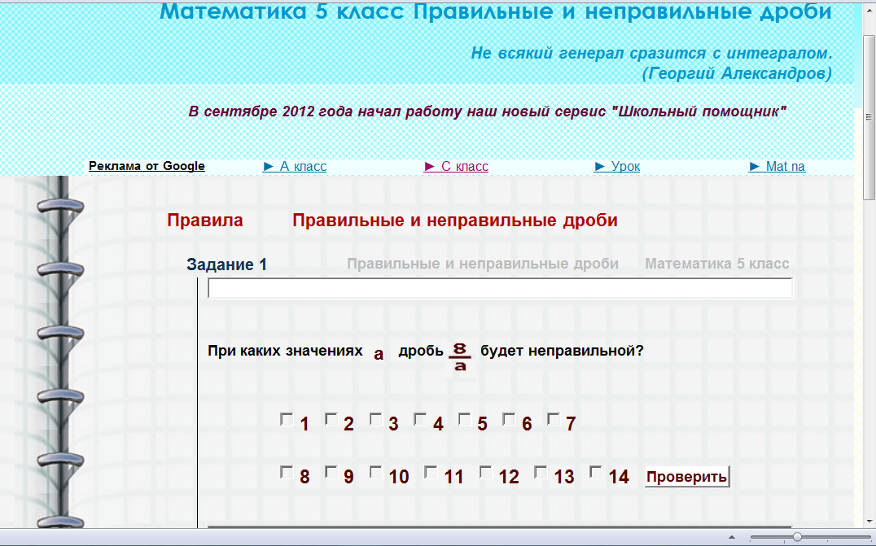 | В программе «Знак» данные тестирования сохранены, преподаватель уже после уроков может проанализировать результат и сделать вывод, на что необходимо обратить внимание. Интерес в том, что происходит мгновенная проверка результата  Позволяет оперативно осуществить проверку предметных знаний и осуществить обратную связь «ученик-учитель». Учащиеся сразу могут отследить допущенные ошибки и узнать оценку за выполнение теста.
Закрепление полученных знаний | Слайды 13-17 (+ ролик про биатлон) | В чём интерес задания? Во-первых, задание становится личностно значимым, ребёнок видит сразу свой результат и сам может его оценить. При правильном выполнении задания – один звук, при неправильном – другой. Плюс интерес вызывает анимация. Использование анимации в слайдах создаёт более яркое представление об услышанном на уроке. Дети с удовольствием погружаются в материал урока.  В каждом случае – обязательное проговаривание правила
Горнолыжный спорт

Участвуют по 3 человека. Если правильно – золотая медаль, 1 ошибка – серебро, 2 ошибки - бронза
Слайды 20-23 | Аналогично: Лыжное двоеборье  Сноуборд  Фигурное катание
Итогом внедрения ИКТ в образовательный процесс является позитивная динамика изменения мотивации учащихся, и, как следствие, повышение результативности обучения. Даже у детей с проблемами в обучении. Уроки с использованием ИКТ позволяют представить учебный материал более доступно и понятно, повышают степень наглядности, делают процесс обучения более интересным, разнообразным, интенсивным, вызывают высокую степень эмоциональности учащихся, оживляют учебный процесс повышают мотивацию и познавательную активность. И как естественное следствие всех этих составляющих имеет место повышение качества знаний учащихся.

Заключение.
Каждый ребенок по-своему способен и талантлив, и все дети от природы любознательны и полны желания учиться. Использование ИКТ – только один из вариантов развития их творческих способностей.
«ВСЕ НАШИ ЗАМЫСЛЫ, ВСЕ ПОИСКИ И ПОСТРОЕНИЯ ПРЕВРАЩАЮТСЯ В ПРАХ, ЕСЛИ У УЧЕНИКА НЕТ ЖЕЛАНИЯ УЧИТЬСЯ».
В.А. Сухомлинский

